- Tujuan
Memberikan panduan dalam pemeliharaan filter pada seluruh AHU Ruangan agar dilakukan dengan baik dan benar.

- Ruang Lingkup
Semua kegiatan yang berhubungan dengan proses pemeliharaan/perawatan filter AHU Ruangan.

- Penanggungjawab
  - Manager Pemastian Mutu menyetujui dan mengesahkan prosedur ini.
  - Manager Teknik Pemeliharaan bertanggung jawab memeriksa, menyetujui dan memastikan instruksi kerja ini dilaksanakan dengan baik.
  - Asisten Manager Utility bertanggung jawab memeriksa, menyetujui dan memastikan instruksi kerja dilaksanakan dengan baik
  - Supervisor Sistem Tata Udara & Dust Collector bertanggung jawab menyusun, mengkaji secara berkala, dan memastikan bahwa instruksi kerja ini dilaksanakan secara konsisten, baik dan benar
  - Pelaksana yang terkualifikasi bertanggung jawab untuk:
    - Melakukan pengoperasian rutin sistem AHU sesuai dengan instruksi kerja yang berlaku
    - Melaporkan penyimpangan yang terjadi selama pemeliharaan

- Definisi
Filter berfungsi untuk menyaring udara dari kotoran yang akan melewati cooling coil AHU agar tidak terjadi block pada cooling coil AHU dan untuk menyaring partikel/debu di udara yang akan masuk ke ruangan, sehingga udara yang memasuki ruangan merupakan udara bersih.

- Referensi
  - Cara Pembuatan Obat yang Baik Tahun 2024.
  - Cara Pembuatan Kosmetika yang Baik Tahun 2020
  - Cara Pembuatan Obat Bahan Alam yang Baik Tahun 2021
  - Panduan Manual Instalasi, Operasi, dan Pemeliharaan SAIVER.

- Alat dan Bahan
  - Alat Pelindung Diri
- Wearpack atau Baju kerja Lengan Panjang
- Helm
- Kacamata
- Sarung Tangan
- Masker
- Body Harness

  - Alat
- Tool Kit
- Air
- Pompa Sprayer
- Kantong Plastik
- Spray Gun
- Integrity Tester
- Klem, Hand Tools
- Kain Majun

- Instruksi Kerja
  - Alert limit dan Action Limit untuk Filter AHU:
Filter | Low Low | Low | High | High High
G4 | < 25 Pa | < 30 Pa | > 175 Pa | > 200 Pa
F6 | < 25 Pa | < 30 Pa | > 275 Pa | > 300 Pa
F9 | < 25 Pa | < 50 Pa | > 375 Pa | > 400 Pa
H13 | < 25 Pa | < 50 Pa | > 475 Pa | > 500 Pa

Keterangan :
- Jika Delta Pressure Filter mencapai nilai Low atau High, maka itu menjadi Alert Limit untuk siap-siap mengganti Filter. Spare Filter dapat disimpan di sekitar area AHU, agar Ketika mencapai Action Limit, Filter sudah siap untuk diganti.
- Jika Delta Pressure Filter mencapai nilai Low Low atau High High, maka itu menjadi Action Limit dan filter harus segera diganti
- Frekuensi AHU yang digunakan harus tercatat pada Form F-I-EM-04-055-01
- Khusus untuk AHU yang mempunyai frekuensi ≤25 Hz, Alert Limit dan Action Limit (Low dan Low Low) dapat diabaikan, karena flow yang digunakan oleh AHU menjadi sangat kecil, sehingga delta P <25 Pa tidak bisa merepresentasikan filter tersebut bocor/jebol
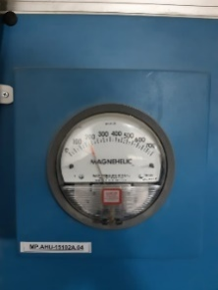

  - Penggantian Pre Filter (Filter G4)
    - Gunakan APD yang sesuai
    - Catat Delta Pressure Filter sebelum Filter diganti pada Form F-I-EM-04-055-01
    - Matikan AHU dengan menekan tombol off pada inverter.
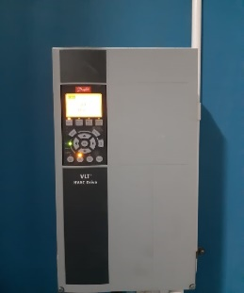

    - Buka pintu AHU dengan cara memutar handle ke atas (Posisi Open) lalu Tarik.
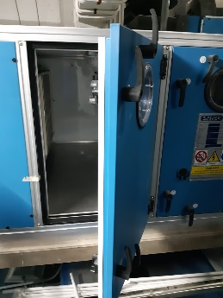
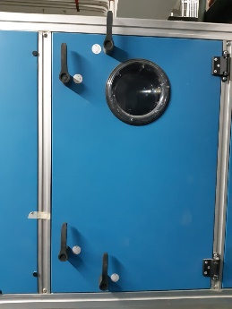

    - Pastikan area housing filter tidak ada produk atau bahan yang bisa terkontaminasi.
    - Bersihkan housing filter dengan Kain Majun.

    - Buka penyangga filter.
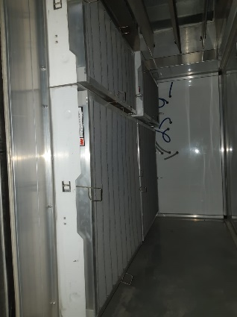

    - Bersihkan debu yang menempel di frame filter dan tarik pelan-pelan filter lalu masukan ke kantong plastik agar debu yang menempel di filter tidak mencemari area di sekitarnya.
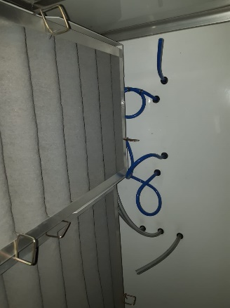
    - Bersihkan housing filter dengan Kain Majun, hati-hati jangan sampai mengenai elemen dari medium filter.
    - Pastikan selang magnehelic berada pada sebelum dan setelah pre filter yang akan dipasang.
    - Pasang pre filter yang baru atau yang sudah siap pakai, pasang penyangga filter, kencangkan.
    - Nyalakan AHU, hitung jumlah filter yang diganti dan Catat Delta Pressure Filter setelah Penggantian filter pada Form F-I-EM-01-055-01

  - Pencucian Pre Filter
    - Pilah Filter yang masih bisa dicuci dan dibuang, pastikan pre filter yang akan dicuci tidak ada debu yang tembus ke permukaan dalam pre filter, apabila debu sudah tembus maka pre filter tersebut tidak bisa dicuci dan harus diganti elemen pre filter-nya atau maksimal 2 kali pencucian maka elemen pre filter-nya harus diganti. Untuk AHU Grey Area/Kelas 1 disarankan untuk langsung mengganti elemen pre filter, agar waktu maintenance pre filter lebih efisien.
    - Pre Filter yang masih bisa dicuci bawa ke ruang Cuci Filter dan Filter yang akan dibuang dibawa ke bagian Penanganan Limbah dan laporan berita acara penyerahan limbah internal pada form F-PHS-02-016-02.
    - Simpan Filter di ruang filter kotor dan Hubungkan selang air inlet pompa sprayer ke kran cold water dan buka kran cold water.
    - Hubungkan steker pompa sprayer ke sumber listrik tegangan 220 volt dan tekan tombol on pompa sprayer.
    - Pasang selang angin spray gun ke konektor udara bertekanan.
    - Simpan pre filter miring 45º terhadap dinding.
    - Semprotkan air bertekanan dari pompa sprayer dengan menggerakan sprayer satu arah terhadap pre filter, lakukan terus menerus sampai bersih.
    - Semprotkan udara bertekanan ke arah pre filter sampai kadar air seminimal mungkin.
    - Tiriskan pre filter yang sudah bersih dan apabila sudah kering, masukan ke dalam kantong plastik bersih dan simpan sebagai filter siap pakai.

  - Penggantian Medium Filter (F6)
    - Gunakan APD yang sesuai
    - Catat Delta Pressure Medium Filter sebelum diganti pada Form F-I-EM-04-055
    - Matikan AHU dengan cara menekan tombol off pada inverter Lalu buka pintu AHU.
    - Buka pre filter terlebih dahulu, karena posisi medium filter (F6) berada di belakang pre filter.
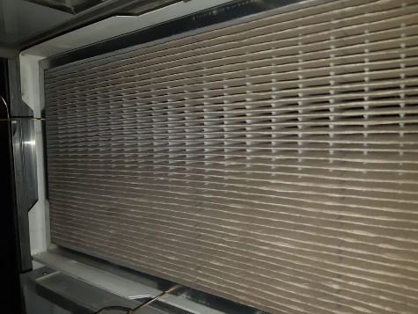

    - Pastikan area housing medium filter tidak ada produk atau bahan yang bisa terkontaminasi.
    - Bersihkan housing filter dengan Kain Majun.

    - Bersihkan debu yang menempel di frame filter dan tarik pelan-pelan filter lalu masukan ke kantong plastik agar debu yang menempel di filter tidak mencemari area di sekitarnya.
    - Pastikan selang magnehelic berada pada sebelum dan setelah medium filter.
    - Pasang medium filter yang baru, lalu pasang pre filter, setelah itu pasang penyangga filter dan kencangkan.
    - Nyalakan AHU, hitung jumlah filter yang diganti dan Catat Delta Pressure Filter setelah Penggantian filter pada Form F-I-EM-01-055-01

  - Penggantian Medium Filter (F9)
    - Gunakan APD yang sesuai
    - Catat Delta Pressure Medium Filter sebelum diganti pada Form F-I-EM-04-055-01
    - Matikan AHU dengan cara menekan tombol off pada inverter lalu buka Pintu AHU
    - Pastikan area housing medium filter (F9) tidak ada produk atau bahan yang bisa terkontaminasi.
    - Bersihkan housing filter dengan Kain Majun.
    - Buka penyangga filter.
    - Bersihkan debu yang menempel di frame filter dan tarik pelan-pelan filter lalu masukan ke kantong plastik agar debu yang menempel di filter tidak mencemari area di sekitarnya.
    - Pasang medium filter (F9) yang baru, pasang penyangga filter dan kencangkan.
    - Nyalakan AHU, hitung jumlah filter yang diganti dan Catat Delta Pressure Filter setelah Penggantian filter pada Form F-I-EM-01-055-01.

  - Penggantian HEPA Filter.
    - Gunakan APD yang sesuai
    - Catat Delta Pressure Hepa Filter sebelum diganti pada Form F-I-EM-04-055-01
    - Matikan AHU dengan cara menekan tombol off pada inverter lalu buka Pintu AHU
    - Pastikan area housing HEPA filter tidak ada produk atau bahan yang bisa terkontaminasi.
    - Bersihkan housing filter dengan tissue.
    - Buka mur klem frame HEPA filter dengan kunci pas lalu tarik keluar frame HEPA filter.
    - Keluarkan HEPA Filter dan masukan ke dalam kantong plastik.
    - Pasang HEPA filter yang baru, pasang klem dan mur frame lalu kencangkan.
    - Catat ∆P HEPA filter di Form F-I-EM-04-055
    - Lakukan Integrity Test Filter pada Hepa baru yang terpasang sesuai dengan Instruksi Kerja l-EM-00-012

  - Penomoran ID Filter dan Pencatatan Tanggal Penggantian
Setiap Filter harus punya Identitas masing-masing untuk membedakan Filter mana yang diganti, maka dari itu diperlukan nya Nomor ID Filter dengan Format:
"Tipe Filter-Half/Full-ID AHU-Nomor urut filter "
contoh H13-Half-15116-01
Nomor ID filter ini dibuat pada saat pemasangan Filter.
Pencatatan tanggal penggantian dapat dicatat pada Form F-I-EM-04-055-01

- Daftar Lampiran
Lampiran | Kode Dokumen | Revisi | Judul Dokumen | Tanggal Efektif
1 | F-I-EM-04-055-01 | 02 | Catatan Penggantian Filter Air Handling Unit (AHU) Ruangan | 27 MAR 2025

- Sejarah Revisi Instruksi Kerja
Kode Dokumen | Revisi | Tanggal Efektif | Perubahan | Alasan
I-EM-04-055 | 00 | 13 AUG 2018 | - | Dokumen Baru
I-EM-04-055 | 01 | 09 APR 2020 | Perubahan Tata Cara Penulisan  Point. 7.3 | Mengikuti kondisi dilapangan dan Tinjau CC-20-11027
I-EM-04-055 | 02 | 16 OCT 2020 | Penambahan alert limit ∆P Pre Filter, Medium Filter, dan HEPA Filter;  Penambahan lampiran Form Pembersihan dan Penggantian Filter AHU | Alert limit harus dicantumkan pada Instruksi Kerja Perawatan Filter AHU agar dapat mengetahui kapan filter harus diganti;  Sesuai dengan CPOB 2018 Bab 4 poin 4.23
I-EM-04-055 | 03 | 09 AUG 2021 | APD yang digunakan;  Penambahan alert limit ∆P Pre Filter, Medium Filter, dan HEPA Filter;  Penambahan lampiran Form Pembersihan dan Penggantian Filter AHU | Alert limit harus dicantumkan pada Instruksi Kerja Perawatan Filter AHU agar dapat mengetahui kapan filter harus diganti;  Sesuai dengan CPOB 2018 Bab 4 poin 4.23
I-EM-04-055 | 04 | 31 AUG 2023 | - Judul diganti menjadi Instruksi Kerja Penggantian Filter Air Handling Unit (AHU) Ruangan  - Alert Limit ditambah Point Low Low | Menyesuaikan dengan kondisi Aktual
I-EM-04-055 | 05 | 18 DEC 2024 | - Perubahan Format  - Perubahan Referensi  - Penambahan Pencucian Pre Filter | Menyesuaikan dengan kondisi Aktual
I-EM-04-055 | 06 | 27 MAR 2025 | - Perubahan Referensi  - Perubahan Intruksi Kerja  - Perubahan Format | Menyesuaikan dengan kondisi Aktual
I-EM-04-055 | 07 |  | - Perubahan penanggung jawab point 3.2  - Perubahan instruksi kerja point 7.3  - Perubahan template | Menyesuaikan dengan kondisi Aktual

- Daftar Distribusi Dokumen
Asli: SSDR
Controlled Copy:
- AMUT
- STUDC

